TIẾNG VIỆT
Bài 10 - Đọc: CẢM XÚC TRƯỜNG SA (2 tiết)
(Ngày 21/2/2024)
I. YÊU CẦU CẦN ĐẠT
- Đọc đúng và diễn cảm bài thơ Cảm xúc Trường Sa, biết nhấn giọng vào những từ ngữ bộc lộ cảm xúc về cảnh vật, cuộc sống của những người lính ở Trường Sa.
- Hiểu được ý nghĩa của mỗi hình ảnh thơ, hiểu điều tác giả muốn nói qua bài thơ.
- Năng lực ngôn ngữ, giao tiếp và hợp tác, tự giải quyết vấn đề và sáng tạo.
- Chăm chỉ, trách nhiệm.
II. ĐỒ DÙNG DẠY HỌC
- GV: máy tính, ti vi
- HS: sgk, vở ghi
III. CÁC HOẠT ĐỘNG DẠY HỌC CHỦ YẾU
Hoạt động của GV | Hoạt động của HS
1. Mở đầu:  - GV gọi HS đọc bài Sự tích con Rồng cháu Tiên nối tiếp theo đoạn. | - HS đọc nối tiếp
- GV gọi HS trả lời một số câu hỏi: Chi tiết Âu Cơ sinh bọc trăm trứng nói lên điều gì? | - HS trả lời
- GV mời 1 HS nêu YC phần khởi động: Kể tên một số đảo, quần đảo của đất nước ta hoặc giới thiệu những điều em biết về biển đảo. | - HS nêu
- GV YC HS trao đổi với bạn cùng bàn | - HS trao đổi
- Mời HS phát biểu ý kiến | - 2 – 3 HS trả lời
- GV nhận xét, chốt: Nước ta có các đảo, quần đảo như: Hoàng Sa, Trường Sa, Thổ Chu, Phú Quốc..., Côn Đảo, Phú Quý, Lý Sơn, Cồn Cỏ, Cô Tô, Bạch Long Vĩ ...
- GV dẫn dắt giới thiệu bài, ghi bài | - HS lắng nghe
- GV nói thêm: Chủ quyền của đất nước ta không chỉ là dải đất hình chữ S mà còn có biển và đảo ngoài biển Đông. Hằng ngày, hằng giờ bao người phải đương đầu với thiên nhiên khắc nghiệt và nhiều nguy nan để bảo vệ chủ quyền thiêng liêng của Tổ quốc.
2. Hình thành kiến thức:  a. Luyện đọc:  - GV gọi HS đọc mẫu toàn bài.  - GV nêu giọng đọc  - Yêu cầu HS đọc nối tiếp khổ thơ lần 1 kết hợp luyện đọc từ khó, câu khó (hoa muống biển, Song Tử Tây, oằn,...) | - HS đọc, cả lớp đọc thầm.  - Lắng nghe  - HS đọc nối tiếp lần 1
- HS đọc nối tiếp khổ thơ lần 2 kết hợp giải nghĩa từ.  + Đá Thị, Len Đao, Song Tử Tây, Sơn Ca, Sinh Tồn: tên những hòn đảo ở quần đảo Trường Sa.  + Hoa bàng vuông (kết hợp hình ảnh): hoa trắng, mọc thành chùm ở đầu cành, dài 10-20cm.  + nhà giàn(kết hợp hình ảnh): trạm Dịch vụ Kinh tế - Khoa học kĩ thuật được xây dựng ở vùng biển phía Nam, là những cột mốc khẳng định chủ quyền trên biển của ta. | - HS đọc nối tiếp lần 2
- Cho HS luyện đọc theo cặp, theo nhóm. | - HS luyện đọc
- GV nhận xét
b. Tìm hiểu bài:  Câu 1: Ở khổ thơ đầu, điều gì gây bất ngờ với mọi người khi đến Trường Sa? | - HS trả lời
GV chốt: Ở khổ thơ đầu, màu hoa muống biển gây bất ngờ với mọi người khi đến Trường Sa. Gợi lên một cuộc sống thân quen, yên bình giữa sóng gió Trường Sa. | - HS nhận xét
Câu 2: Em hiểu thế nào về hai dòng thơ "Những nhà giàn giữ đảo/ Neo cả nhịp tìm người"?
- GV mời HS đọc nối tiếp 3 phương án trả lời.  A. Sự thấu hiểu của người dân trước những gian nguy mà người lính nhà giàn phải đương đầu.  B. Cảm xúc thương yêu, lo lắng của người ra thăm đảo dành cho người lính Trường Sa.  C. Tình yêu tha thiết của người dân đất Việt đối với biển đảo quê hương. | - HS đọc nối tiếp đáp án
- GV hướng dẫn HS có thể chọn 1 trong 3 phương án vì phương án nào cũng có ý đúng. | - HS lựa chọn phương án và giải thích lựa chọn.
- GV nhận xét, góp ý | - HS nhận xét
Câu 3: Theo em, nhà thơ muốn nói gì qua hình ảnh " Đóa san hô kiêu hãnh/ Vẫn nở hoa bốn mùa"? | - HS trả lời
- GV nhận xét, tập hợp ý kiến của HS:
Ví dụ: + Nói lên sức sống mãnh liệt của thiên nhiên và con người ở Trường Sa.
+ Nói lên tinh thần kiên cường, bất khuất của những người lính ở Trường Sa...
Câu 4: Nêu cảm nghĩ của em về người lính đảo Trường Sa.
- GV cho HS làm việc nhóm | - HS thảo luận, từng bạn nêu ý kiến của mình.
- Mời đại diện nhóm phát biểu | - Đại diện nhóm trình bày
- GV nhận xét
* Gợi ý: Những người lính đảo Trường Sa là những anh hùng yêu nước, dũng cảm, sẵn sàng hi sinh tuổi thanh xuân tươi đẹp, thậm chí là cả tính mạng của mình để cống hiến cho Tổ quốc, để bảo vệ đến từng hòn đảo, vùng biển, lãnh thổ quốc gia, đem lại cuộc sống ấm no, hoàn bình cho người dân.
Câu 5: Ý nghĩa của khổ thơ cuối là gì? Em chọn ý nào dưới đây? Vì sao?
- GV mời 1 HS đọc khổ thơ cuối và nêu câu hỏi | - HS đọc và nêu câu hỏi
- GV mời HS chọn phương án | - HS chọn phương án và giải thích lựa chọn
- GV nhận xét, góp ý
VD: Chọn A.Vì Trường Sa là máu thịt, là một phần không thể thiếu của Tổ quốc. Nhưng người lính đang ngày đêm hết mình chính là để bảo vệ chủ quyên thiêng liêng ấy. Nếu không có Trường Sa, Tổ quốc chẳng thể trọn vẹn.
3. Luyện tập, thực hành:
- GV hướng dẫn HS luyện đọc diễn cảm | - HS thực hiện
- Yêu cầu HS luyện đọc theo nhóm, HS thi đọc. | - HS thực hiện
- GV cho HS đọc thuộc lòng bài thơ | - HS đọc
- GV cùng HS nhận xét, đánh giá.
4. Vận dụng, trải nghiệm:
Bài 1: Dựa vào những ý thơ của bài Cảm xúc Trường Sa, viết 2-3 câu về sự kiên cường của những người lính đảo. | - HS viết vào vở
- Gọi HS đọc bài làm của mình | - HS đọc
- GV nhận xét, khen ngợi
Bài 2: Xác định chủ ngữ, vị ngữ của mỗi câu em đã viết ở bài tập 1. | - HS tự làm bài
- GV nhận xét, chữa bài | - HS nhận xét, bổ sung
- Nhận xét tiết học.
IV. ĐIỀU CHỈNH SAU BÀI DẠY (nếu có):

TIẾNG VIỆT
Bài 10 - Viết: VIẾT BÀI VĂN KỂ LẠI MỘT CÂU CHUYỆN
(Ngày 22/2/2024)
I. YÊU CẦU CẦN ĐẠT
- Viết được bài văn kể lại một câu chuyện về một nhân vật lịch sử em đã đọc, đã nghe.
- Năng lực ngôn ngữ, giải quyết vấn đề sáng tạo.
- Chăm chỉ, trách nhiệm.
II. ĐỒ DÙNG DẠY HỌC
- GV: máy tính, ti vi
- HS: sgk, vở ghi, tranh ảnh hình con vật
III. CÁC HOẠT ĐỘNG DẠY HỌC CHỦ YẾU
Hoạt động của GV | Hoạt động của HS
1. Mở đầu:
- Gọi HS đọc dàn ý tiết trước đã viết. | - HS đọc
- GV nhận xét
- GV nêu mục đích, yêu cầu của bài. | - HS lắng nghe
2. Luyện tập, thực hành:
Đề bài: Viết bài văn kể lại câu chuyện về một nhân vật lịch sử mà em đã đọc, đã nghe.
- GV mời HS đọc yêu cầu của bài | - HS đọc
- GV nhắc HS đọc kĩ lưu ý trước khi viết bài. | - HS đọc kĩ lưu ý
- GV nhắc HS viết bài văn có 3 phần theo gợi ý trong sách.  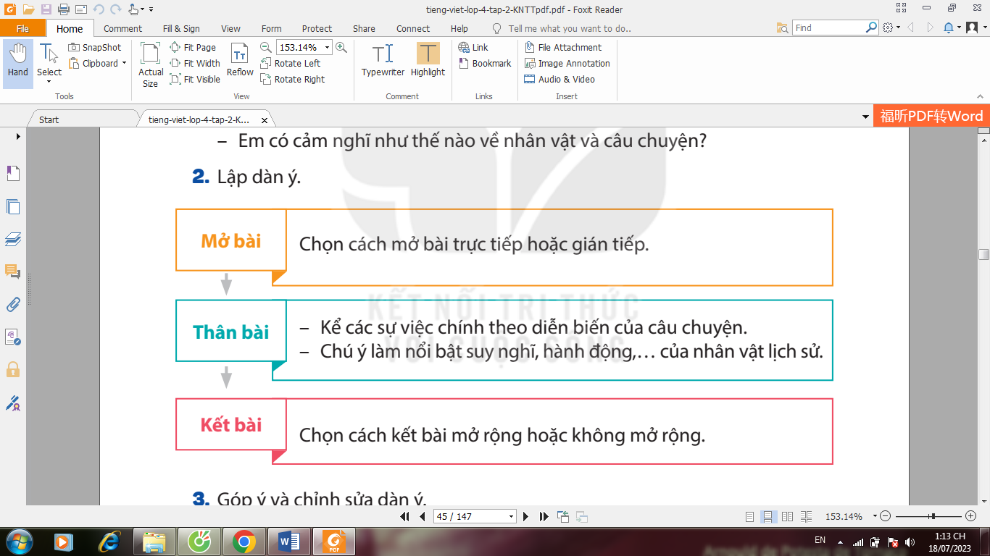 | - HS ghi nhớ để viết bài
- GV cho HS viết bài vào vở | - HS viết bài
- GV quan sát HS làm bài, hỗ trợ HS có những hạn chế về kĩ năng viết.
- GV nhắc HS đọc lại bài sau khi viết, chỉnh sửa lỗi nếu có. | - HS sửa lỗi (nếu có)
- GV thu bài của HS | - HS thu bài
3. Vận dụng, trải nghiệm:
- GV nhận xét bài viết của HS, khen ngợi, động viên HS có cố gắng trong quá trình viết văn | - HS lắng nghe
- Nhận xét tiết học
IV. ĐIỀU CHỈNH SAU BÀI DẠY (nếu có):

TIẾNG VIỆT
Bài 10 - Nói và nghe: NHỮNG TẤM GƯƠNG SÁNG
(Ngày 23/2/2024)
I. YÊU CẦU CẦN ĐẠT
- Nói được ý kiến của mình về một người đã lao động hoặc chiến đấu, hi sinh để đem lại cuộc sống hạnh phúc, bình yên cho mọi người.
- Biết thể hiện tình cảm, cảm xúc trước những tấm gương hi sinh vì quê hương, đất nước.
- Năng lực ngôn ngữ, giao tiếp và hợp tác, tự học, tự giải quyết vấn đề và sáng tạo.
- Chăm chỉ, trách nhiệm.
II. ĐỒ DÙNG DẠY HỌC
- GV: máy tính, ti vi, phiếu đọc sách
- HS: sách, báo sưu tầm có nội dung về khoa học công nghệ.
III. CÁC HOẠT ĐỘNG DẠY HỌC CHỦ YẾU
Hoạt động của GV | Hoạt động của HS
1. Mở đầu:  - GV giới thiệu ghi bài | - Lắng nghe
2. Luyện tập, thực hành:
Yêu cầu: Trình bày ý kiến của em về một người đã lao động hoặc chiến đấu, hi sinh để đem lại cuộc sống hạnh phúc, bình yên cho mọi người.
1. Chuẩn bị
- GV nêu yêu cầu của giờ luyện nói
- GV gọi HS đọc hướng dẫn chuẩn bị trong sách | - HS đọc
a, Tìm câu chuyện kể về những tấm gương quên mình để cứu giúp mọi người trong thiên tai, hỏa hoạn, dịch bệnh....( ví dụ: những chiến sĩ đắm mình trong mưa bão để cứu dân, những người lính cứu hỏa quả cảm xả thân cứu người, những bác sĩ nêu cao tấm gương y đức trên tuyến đầu chống dịch bệnh,...) hoặc về những người anh hùng đã chiến đấu chống giặc ngoại xâm, bảo vệ Tổ quốc,....( ví dụ: Hai Bà Trưng, Lý Nam Đế, Ngô Quyền, Đinh Bộ Lĩnh,....)
b, Xác định nội dung trình bày.
- GV cho HS tự chuẩn bị bài trình bày của mình. | - HS chuẩn bị
2. Nói
- GV cho HS luyện nói trong nhóm theo nội dung chuẩn bị. | - Các nhóm thảo luận  - HS luyện nói, các bạn khác góp ý, nêu câu hỏi để hiểu rõ hơn điều bạn mình nói
- Gọi HS nói trước lớp. | - 2 – 3 HS nói trước lớp
- GV nhận xét về phần nói của HS
3. Trao đổi, góp ý
- GV mời HS nhận xét, góp ý cho bạn (về nội dung trình bày; về giọng nói, cử chỉ, điệu bộ; về cách thể hiện cảm xúc qua từ ngữ, qua ngữ điệu,…) | - HS dựa vào gợi ý trong sách để nhận xét, góp ý
- GV tổng kết. Khen ngợi các HS mạnh dạn nói trước lớp hoặc mạnh dạn góp ý đề xuất.
3. Vận dụng, trải nghiệm:
- Chia sẻ với người thân câu chuyện về một người đã lao động hoặc chiến đấu, hi sinh để đem lại cuộc sống hạnh phúc, bình yên cho mọi người mà em cảm phục. | - HS tìm trong sách, truyện hoặc đọc lại các bài đã học.
- Tìm đọc đoạn thơ, bài thơ hoặc bài ca dao về lòng biết ơn.  VD: Lòng Biết Ơn. Tác giả: Tú Yên  Xin cảm ơn buổi sớm mai thức dậy  Ta có thêm một ngày mới để yêu thương.  Xin mang ơn những buổi hoàng hôn vương  Ta có được bữa cơm gia đình hạnh phúc.  Xin biết ơn giấc mộng đầy cảm xúc  Ta có thể rèn tâm thức được bình yên.  Nếu một mai ra đi trong an nhiên  Ta sẽ mỉm cười với lòng đầy cảm kích. | - HS tìm.  - Trình bày trước lớp
IV. ĐIỀU CHỈNH SAU BÀI DẠY (nếu có):

